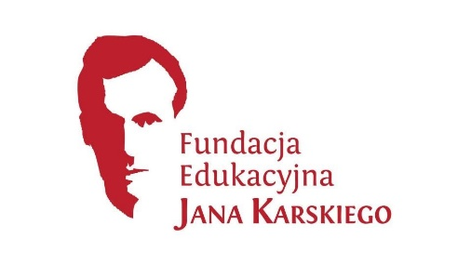

Джорджтаунський семінар «Лідерство 2022»
Освітня Фундація Яна Карського оголошує набір на ДЖОРДЖТАУНСЬКИЙ СЕМІНАР «ЛІДЕРСТВО 2022», організований Школою дипломатичної служби Едмунда А. Уолша при Джорджтаунському університеті, в якому викладав професор Ян Карський. Це семінар для приблизно 30 майбутніх лідерів з усього світу, який відбудеться у Вашингтоні, округ Колумбія, 23-28 жовтня 2022 року. Більше інформації https://gls.georgetown.edu/
Основні цілі семінару:
• Сприяння діалогу та міждисциплінарній міжнародній співпраці між майбутніми світовими лідерами.
• Розширення знань учасників/учасниць про основні проблеми у процесі формування зовнішньої політики.
• Встановлення контактів і зв'язків є критично важливими для розширення можливостей міжнародної співпраці та взаєморозуміння між лідерами світової спільноти.
Кандидати/Кандидатки:
Для участі у семінарі можуть подати заявку працівники органів державної влади та органів місцевого самоврядування та організацій, що надають публічні послуги, лідери неурядових організацій, що діють на місцевому, регіональному чи центральному рівнях, а також експерти, керівники та журналісти. Перевага надаватиметься кандидатам, котрі соціально та професійно активні, в дусі ідей Яна Карського в таких сферах:
зовнішня політика;
міжнародні зв'язки;
політична та громадська діяльність;
внутрішня та міжнародна безпека;
стратегічне планування;

Формальні критерії:
Вік до 40 років.
Польське / українське громадянство, постійне проживання в Польщі / Україні.
Повна вища освіта, мінімум магістр.
Постійна зайнятість – бажано, стаж роботи за фахом - мінімум 5 років.
Вільне володіння англійською мовою.

Фінансові умови:
Стипендія покриває витрати на участь у семінарі, повний пансіон, проживання, медичне страхування та проїзд до/з Вашингтона, покриває Освітня фундація Яна Карського.

Рекрутація:
Цього року Освітня фундація Яна Карського висуває двох кандидатів/кандидаток від Польщі і двох від України.

ТЕРМІН ПОДАЧІ ЗАЯВ:
до 15 серпня 2022 року. Рекрутингові співбесіди для осіб, які пройшли кваліфікацію для наступного етапу, відбудуться в кінці серпня та на початку вересня 2022 року.

Заява має бути заповнена на комп’ютері та містити:
1. Форма заяви, яка складається з:
а) персональна анкета;
б) супровідний лист;
в) нарис про Яна Карського польською та англійською мовами;
г) CV (біографія);
д) два рекомендаційні листи англійською мовою, бажано, від роботодавця/керівника/супервайзера, надісланого ними безпосередньо до Фонду до закінчення терміну подачі заявок;
е) згода на обробку персональних даних.
2. Оригінал діючої трудової книжки.
* Будь ласка, збережіть одну копію вашої заяви, оскільки матеріали, отримані Фондом, не повертаються кандидатам. ** Переклад англійською мовою не потрібен.
Fundacja Edukacyjna Jana Karskiego
ul. Nowogrodzka 68
02-014 Warszawa
Щоб бути впевненим, що Ви не перевищите ліміт терміну подачі заявок, Ви можете одночасно надіслати додаткову копію повідомлення електронною поштою: kontakt@jankarski.net

Телефон: (48) 22 629 2259

